Capítulo 2
Conceptos básicos de electrotecnia
5°1°
Profesor: Bernárdez, Andrés.

Tensión:

Para Castejón & Santamaría (1993), la tensión eléctrica, también conocida como diferencia de potencial o voltaje, se define como el trabajo necesario para trasladar una carga eléctrica (1 Coulomb) desde un punto A hasta un punto B, generalmente estos puntos se encuentran en un conductor eléctrico y por consiguiente la tensión eléctrica deberá ser aplicada a estos puntos.

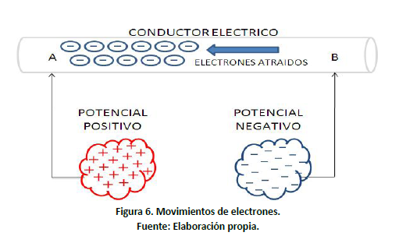

La diferencia de potencial se representa por la letra V y su unidad es el Voltio [V]. Un voltio es el trabajo realizado por 1 julio cuando traslada de un punto a otro 1 culombio, el instrumento utilizado para medir esta magnitud recibe el nombre de Voltímetro.

Unidad: Volt [V]
$$V=\frac{J}{C}$$

J: Joule
C: Coulomb.
Si bien la tensión se mide en V(Volt) además de usar la letra “V”, suele representársela con la letra “U”.

Intensidad

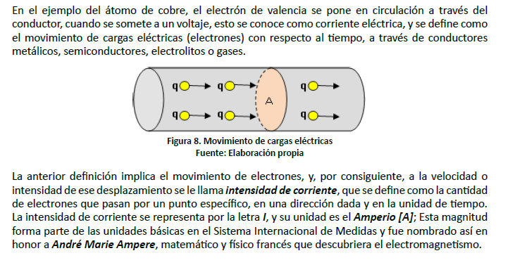
Unidad: Ampere [A]
$$A=\frac{C}{s}$$

C: Coulomb
s: Segundo

A la corriente suele representársela con la letra “i”.

La intensidad se mide en amperios. Así, pues, cuando en un segundo pasa un culombio, se dice que la corriente tiene una intensidad de un amperio, si pasan tres y medio culombios cada segundo, serán tres y medio amperios, y así sucesivamente.
(Amperios) I = Q (Culombios) / t (Segundos)

Nota:
En escritura técnica siempre se indican los amperios con una A, que es su símbolo.
En electrónica el amperio es una unidad muy grande para las corrientes que normalmente hemos de controlar, por eso usamos una unidad más pequeña llamada miliamperio y que se representa mA, que es su milésima parte.
1 A=1.000 mA
1 mA = 0,001 A
De la fórmula mencionada anteriormente, se deduce la siguiente:
(Culombios) Q =I (Amperios) . t (segundos)
con la que se obtiene la cantidad de culombios que pasan por un conductor por el que circula una corriente de 1 Amperios durante un tiempo de t segundos.

Resistencia:

La resistencia eléctrica es la medida con que un material, objeto o dispositivo se opone al movimiento de cargas, en específico, a la circulación de corriente en él.

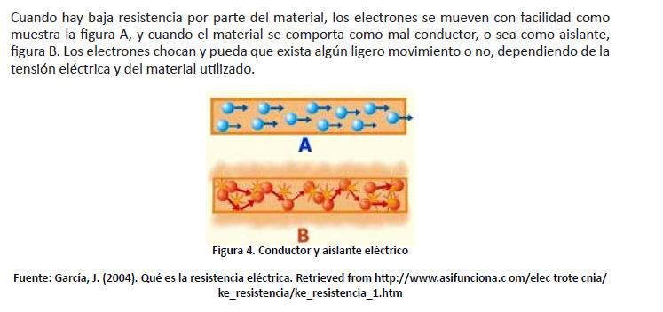

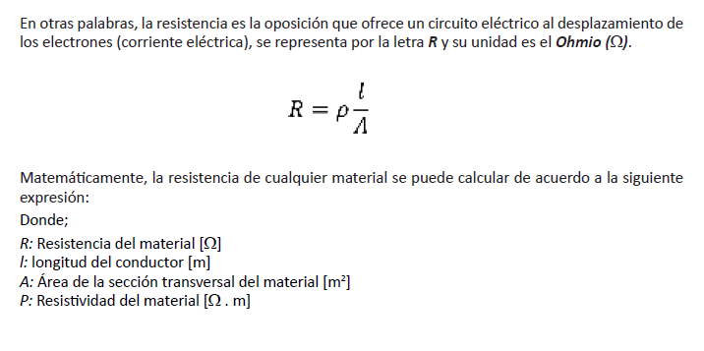

La resistencia de un objeto dependerá entonces de la resistividad de su material, de la longitud e inversamente de su sección (área).
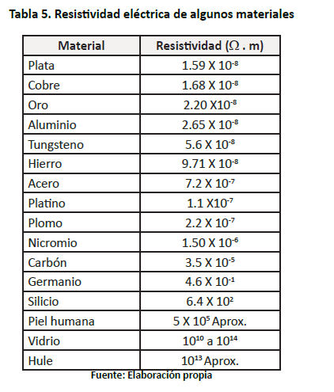
Unidad de la resistencia: Ohm[$Ω$]
$$Ω=\frac{V}{A}$$

V: volt
A: Ampere

Circuito Eléctrico
“Un circuito eléctrico es un conjunto de elementos conductores (activos y/o pasivos), que forman un camino cerrado (malla), por el que circula una corriente eléctrica”
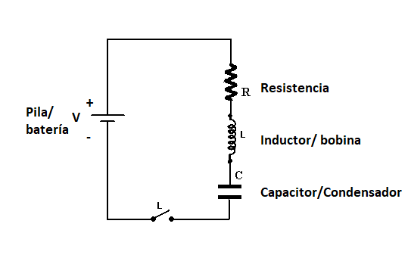
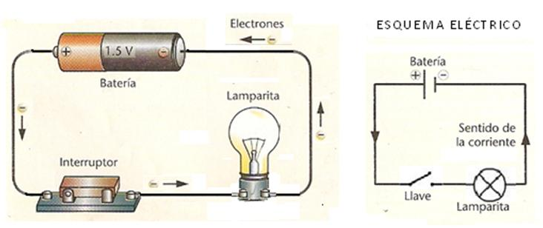
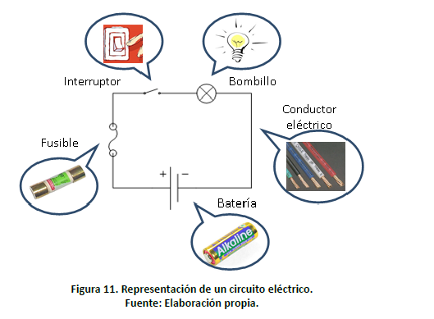

Representación de elementos típicos de un circuito:
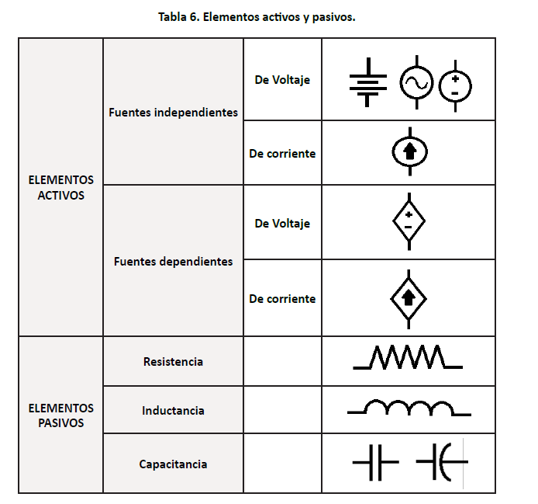

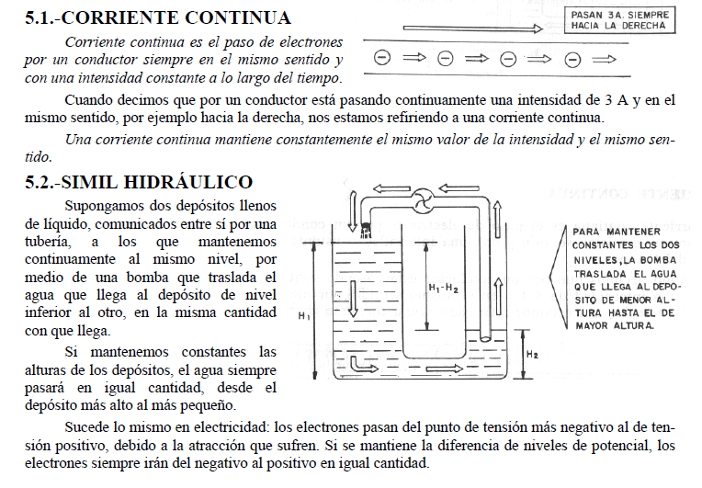
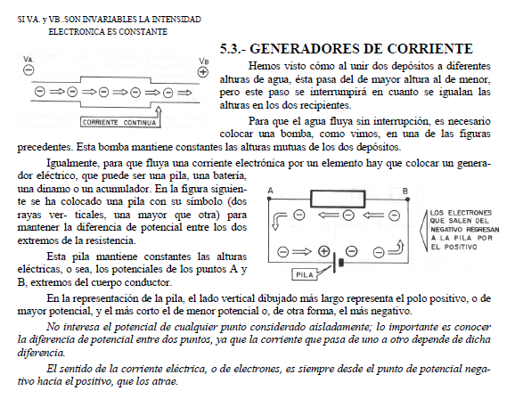

Corriente Continua [CC]

La corriente continua es aquella corriente que se mantiene constante en el tiempo. No varía.
En general también consideramos corriente continua a aquella corriente cuyo valor medio se mantiene siempre positiva o siempre positiva y cuya variación es insignificante con su valor medio.

Un ejemplo de corriente continua es una pila. Una pila ofrece una tensión que prácticamente no disminuye en el tiempo, salvo que la pila se gaste lo que generalmente tarda al menos algunas horas como en la batería del celular. Como no varía la corriente será continua.

Corriente Alterna (CA)

En inglés es “Alternating Current” y sus siglas son “AC”.

La corriente alterna es toda corriente con claras variaciones en el tiempo.
Su frecuencia de variación sucede generalmente más de una vez por segundo.
Además lo común es que la corriente alterna no solo varíe en magnitud sino también en sentido. Siendo positiva en un instante y negativa en otro.

Como ejemplo tenemos la corriente alterna que llega a los hogares argentinos, que tiene una frecuencia de 50 ciclos por segundo y una tensión eficaz de 220 Volt. Esto significa que la tensión es positiva y negativa 50 veces por segundo. Tensión de 220 Volt eficaz significa que para reemplazarla con una tensión de corriente continua necesitaríamos una pila de 220 Volt por ejemplo si queremos encender una lámpara incandescente.

